7113056098 王崧丞 資工碩一 HW1-2   
網頁結果圖

prompt過程 請看 all-prompt-process.ipynb  
  
請用anaconda進入VSCODE使用

Python –m venv myenv

./myenv/Scripts/activate

pip install -r requirements.txt

streamlit run app.py

**Feature selection &** **model evaluation**

可以依據選定的feature來實時變化分析圖  
並且 可以顯示出哪個feature更重要

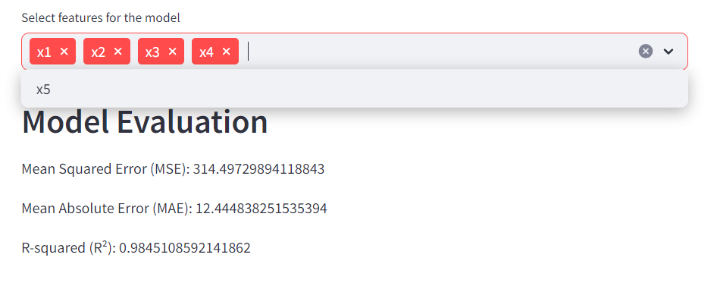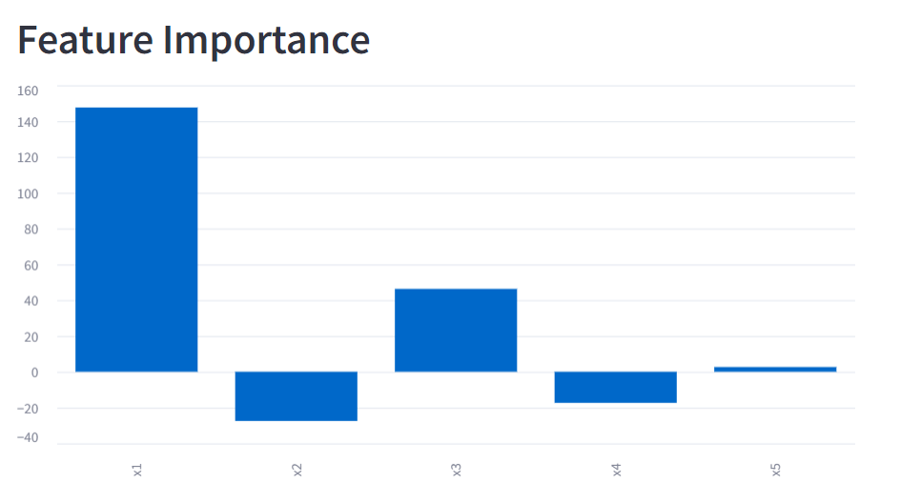

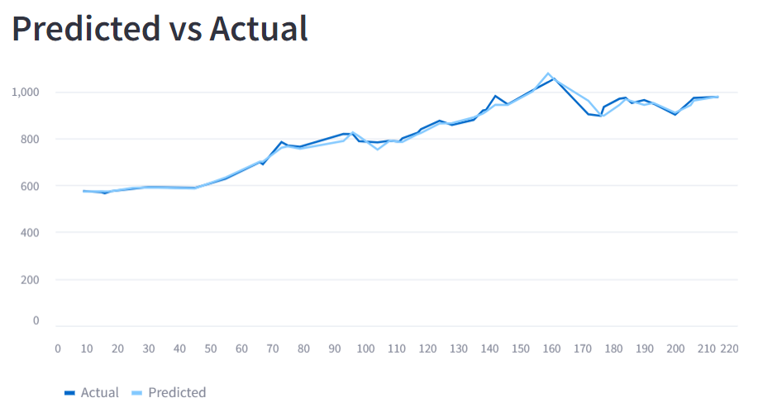

有再加入error 分析圖 來顯示預測的誤差

這張是 X1~5都有的狀況

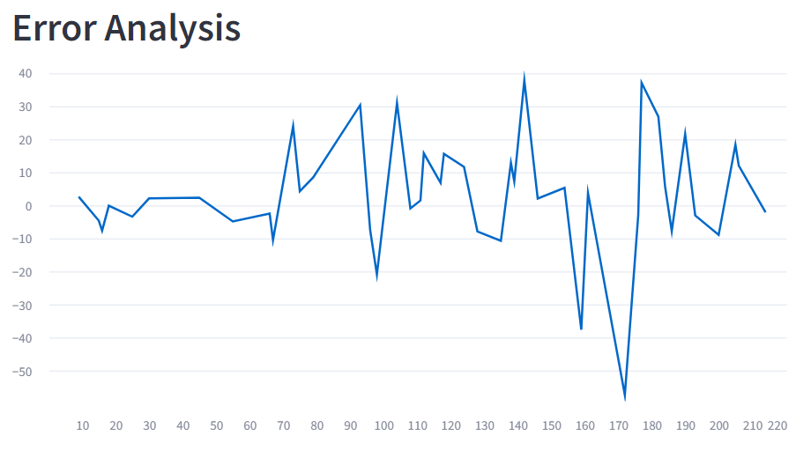

這裡是把最重要的兩個feature x1 x3 都去掉的情況

能看出x1 x3 的feature 確實很重要   
